PKP Polskie Linie Kolejowe S.A.
Biuro Komunikacji i Promocji
Targowa 74, 03 - 734 Warszawa
tel. + 48 22 473 30 02
fax + 48 22 473 23 34
rzecznik@plk-sa.pl
www.plk-sa.pl
Warszawa, 04 lipca 2019 r.
Informacja prasowa
600 mln zł na przebudowę odcinka Stargard – Szczecin Dąbie
Wygodne stacje z udogodnieniami dla osób o ograniczonej mobilności, tory przygotowane do jazdy 160 km/h oraz wyższy poziom bezpieczeństwa – za prawie 600 mln zł PKP Polskie Linie Kolejowe S.A. zmodernizują odcinek między Stargardem a Szczecinem Dąbiem. To kolejny etap prac niezbędnych dla dobrych podróży z Poznania do Szczecina.

PKP Polskie Linie Kolejowe S.A. podpisały dziś (4 lipca) umowę za blisko 600 mln zł na modernizację trasy między Stargardem a Szczecinem Dąbie. To kolejny projekt do realizacji na ważnej trasie z Wielkopolski na Pomorze Zachodnie. Pracami na tym odcinku zajmą się: Trakcja PRKiI S.A. (Lider), SCHWEERBAU GmbH & Co. KG Bauunternehmen,
„SBM” Sp. z o.o. sp.k. Projekt współfinansowany z instrumentu CEF „Łącząc Europę”.

- Inwestycja lepiej skomunikuje dwa województwa - Wielkopolskę i Pomorze Zachodnie.
To niezwykle ważne dla zwiększania konkurencyjności ekonomicznej tych regionów.
Zyskają nie tylko mieszkańcy, którzy wybierają kolej w codziennych podróżach, ale także przewoźnicy towarowi, którzy szybciej dowiozą ładunki do portów w Szczecinie i Świnoujściu - powiedział Andrzej Bittel, sekretarz stanu w Ministerstwie Infrastruktury.

- Remont linii kolejowej z Poznania do Szczecina to jeden z większych projektów inwestycyjnych realizowanych przez PKP Polskie Linie Kolejowa S.A. w obecnej unijnej perspektywie finansowej w ramach instrumentu CEF i kluczowy projekt europejskiego korytarza transportowego Bałtyk Adriatyk o wartości około 2,7 mld zł. Po ukończeniu inwestycji zwiększy się nie tylko komfort jazdy pasażerów, ale dzięki nowym torom skróci się czas przejazdu - Małgorzata Zielińska, podsekretarz stanu w Ministerstwie Inwestycji
i Rozwoju.

Pasażerowie wygodniej wsiądą do pociągów
Na odcinku Stargard – Szczecin Dąbie zmodernizowanych zostanie 11 peronów między innymi w Stargardzie, Grzędzicach, Miedwiecku. Stacje i przystanki będą dostosowane
do potrzeb wszystkich podróżnych, w tym tych z ograniczoną mobilnością. Pojawią się nowe wiaty, funkcjonalne oświetlenie, system informacji pasażerskiej. W Stargardzie, Reptowie, Szczecinie Zdunowie zostanie wybudowane przejście pod torami z pochylniami dla osób o ograniczonej możliwości poruszania się.
- Konsekwentnie realizujemy kolejne etapy modernizacji linii Poznań - Szczecin i dziś podpisujemy umowę na remont zachodniopomorskiego odcinka między Stargardem a Szczecinem Dąbie. Dwa tygodnie temu podpisaliśmy umowę na przebudowę odcinka Słonice - Choszczno. To projekt istotny dla dobrych połączeń regionalnych i międzyregionalnych. Po zakończeniu wszystkich prac przejazd najszybszych składów między Poznaniem a Szczecinem skróci się nawet o około 50 min., a podróżni zyskają wyższy komfort obsługi na kilkudziesięciu stacjach i przystankach – mówi Ireneusz Merchel, prezes PKP Polskich Linii Kolejowych S.A.

Szybciej i bezpieczniej także dla zwierząt
Między Stargardem a Szczecinem Dąbie wymienionych zostanie 48 km torów i 64 km sieci trakcyjnej. Pociągi pasażerskie pojadą z prędkością do 160 km/h. Zmodernizowane zostaną 4 przejazdy kolejowe, na których zwiększy się poziom bezpieczeństwa. Na trasie przebudowanych zostanie 6 mostów i wiaduktów. PLK pamiętają także o ochronie środowiska – w ramach inwestycji zaplanowano bezpieczne przejścia dla zwierząt.
Rozpoczęcie prac na odcinku Słonice – Szczecin Dąbie zaplanowano na początek III kwartału br. a ich zakończenie w IV kw. 2020 r.
Więcej informacji o modernizacji linii E59 Poznań – Szczecin na stronie:
http://poznan-szczecin.pl/
Projekt „Prace na linii kolejowej E 59 na odcinku Poznań Główny – Szczecin Dąbie” jest współfinansowany przez Unię Europejską z Instrumentu „Łącząc Europę”.

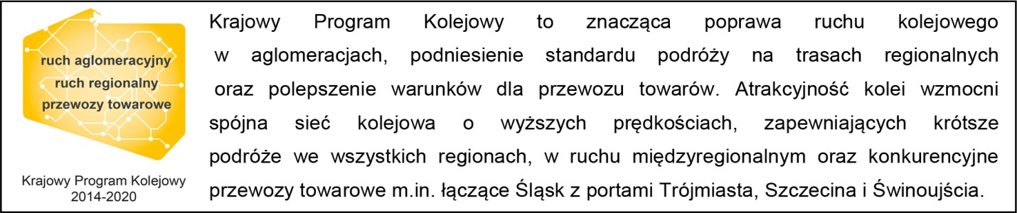
Kontakt dla mediów:
Marta Burczyk
zespół prasowy
PKP Polskie Linie Kolejowe S.A.
rzecznik@plk-sa.pl
tel. 22 473 30 02

„Wyłączną odpowiedzialność za treść publikacji ponosi jej autor. Unia Europejska nie odpowiada za ewentualne wykorzystanie informacji zawartych w takiej publikacji”.

